【様式１】
識別番号：
令和 年 月 日

公益財団法人廃棄物・３Ｒ研究財団
理事長 梶原 成元 殿

住 所
法 人 名
代表者職氏名
（押印省略）

令和６年度（補正予算）プラスチック資源・金属資源等のバリューチェーン
脱炭素化のための高度化設備導入等促進事業の応募申請書

標記について、以下の必要書類を添えて申請します。

１．実施計画書及び別添資料
２．経費内訳
３．応募者の業務概要及び定款
４．応募者の経理状況説明書（直近２決算期の貸借対照表及び損益計算書）
５．その他参考資料

（本件責任者及び担当者の氏名、連絡先等）

責任者の所属部署・職名・氏名

担当者の所属部署・職名・氏名

連絡先（電話番号・Eメールアドレス）

【様式２】
プラスチック資源・金属資源等のバリューチェーン脱炭素化のための高度化設備導入等促進事業実施計画書
事業名 | 化石資源由来プラスチックを代替する再生可能資源由来素材の  省CO2型製造設備導入事業
事業実施の団体名
事業実施の代表者及び担当者 | 事業実施の代表者
事業実施の代表者及び担当者 | 氏名 | 事業者名・役職名 |  |  |  |  | 所 在 地
事業実施の代表者及び担当者 | 電話番号 | FAX番号 |  | E-mailアドレス
事業実施の代表者及び担当者 | 事業実施の担当者（事業の窓口となる方）
事業実施の代表者及び担当者 | 氏名 | 事業者名・役職名 |  |  |  |  | 所 在 地
事業実施の代表者及び担当者 | 電話番号 | FAX番号 |  | E-mailアドレス
事業の主たる  実施場所 | ＊実際に補助事業を行う場所の住所を記入する。（図面を添付する）
共同事業者 | 団体等の名称 |  | 事業実施責任者
共同事業者 |  |  | 氏名 |  | 役職名 | 電話・FAX番号 |  | E-mailｱﾄﾞﾚｽ
＜事業の目的・概要＞
【目的】

【概要】
＊ 補助事業及び導入する設備等の概要（内容・規模等）を具体的に記入する。
- 下記の記載例を参考に再生可能資源由来製造について記載する。
（記載例）
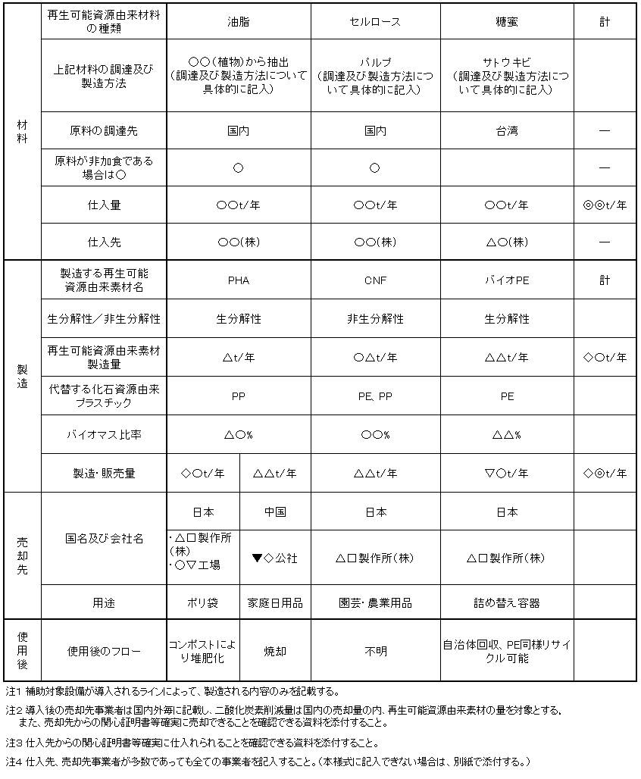
＊ 本事業を実施するにあたっての特長（セールスポイント等）を記入する。
＊ その他、必要と思われる事項について記入する。

＜事業の適格性・合理性＞
【事業の実施計画の確実性及び合理的な実現性】
＊ 補助事業実施に当たって、実現性のある具体的な計画であり、かつ実現のための確実で合理的な手法である
ことなどを記入する。
- 耐用年数期間にわたっての処理対象物の仕入先、製品・再生品の販路、その確実性、関係者との連携等事業
に関わる内容を具体的に記入すること。

【補助事業の継続性】
＊ 補助事業の継続性について記入する。
耐用年数期間にわたっての処理対象物の供給、回収物の販路等事業に関わる内容を具体的に記入すること。

＊確実かつ継続的に事業が行われることを証明するため、仕入先からの仕入量並びに売却先から買入量の関心表明書等の書類を添付すること。
また、仕入量又は売却量を段階的に増やしていく計画の場合は、設備導入後３年度目の関心表明書等を添付すること。

＜事業の効果・事業の意義＞
【「バイオプラスチック導入ロードマップ」（令和３年１月策定）との整合性】
＊ 「バイオプラスチック導入ロードマップ」（令和３年１月）
https://www.env.go.jp/recycle/plastic/bio/roadmap.html に沿った導入となっているか、特に環境負荷低減、リサイクル等の使用後フローとの調和性、持続可能性等の観点で具体的に記入する。

【設備導入によるCO2の削減効果】
（１） CO2削減量
・・・ｔ-CO2/年（処理計画量が年々変わる場合は、安定する年数迄記載すること。）

＊ 財団ホームページよりダウンロードしたCO2削減効果のエクセルの表にバイオマス等素材生産量又はリサ
イクル量、及びバイオマス等素材生産設備又はリサイクル設備の定格電力等を入力すると年間のエネルギー起
源CO2削減量が算出されるので、その値を記入する（化石資源由来プラスチックを代替する再生可能資源由来
素材の省CO2型製造設備導入事業において、エクセルの表で算出できない場合は、バウンダリ方式で算出する
こと）。

（２）CO2削減量の費用対効果
・・・円/ｔ-CO2 （処理計画量が年々変わる場合は、安定する年数迄記載すること。）
＊ CO2削減効果のエクセルの表に補助対象設備の経費を入力するとCO2を１トン削減するために要する費用（費
用対効果）が算出されるので、その値を記入する。
＊ CO2削減量の費用対効果を求める算定式
CO2削減コスト[円/ｔ-CO2]＝補助対象経費の総支出予定額[円]^{＊１}÷（エネルギー起源二酸化炭素の排出削減量
[t-CO2/年] ^{＊２}×耐用年数[年]^{＊３}）
＊1 補助対象経費の総支出予定額とは、補助対象設備の導入のために必要な見込額（補助金額と自己負担額
の合計額）をいう。
＊2 事業を実施することで削減される年間のエネルギー起源二酸化炭素の排出削減量をいう。
＊3 補助対象設備の耐用年数（減価償却資産の耐用年数等に関する省令（昭和40年大蔵省令第15号））に
定める法定耐用年数（今回の補助対象設備は９年）をいう。

【化石資源由来プラスチックを代替する再生可能資源由来素材の国内導入量拡大への貢献】
再生可能資源由来素材量、及び製品を製造する場合は製品量をｔ／年で記載すること。
（１） 再生可能資源由来素材（製品）増加量
＊ 素材（製品）の種類別、及び合計をｔ／年で記載すること。
（記載例）バイオPE2,000t/年、バイオPP850t/年、合計2,850t/年
バイオPE含有製品5,000t/年、バイオPP含有製品2,000t/年、合計7,000t/年
（２） 再生可能資源由来素材増加量の費用対効果
・・・円/ｔ
＊ CO2削減効果のエクセルの表に補助対象設備の経費を入力すると再生可能資源由来素材を１トン増加させ
るために要する費用（費用対効果）が算出されるので、その値を記入する。

＊ 再生可能資源由来素材増加量の費用対効果を求める算定式
再生可能資源由来素材増加コスト[円/ｔ]＝補助対象経費の総支出予定額[円]÷（再生可能資源由来素材増加量[t/年]×耐用年数[年]）
（今回の補助対象設備の耐用年数は９年）
＜その他＞
① 地域脱炭素への貢献について、環境省から脱炭素先行地域に選定され、その計画の一部として本事業を実施する場合は、計画の概要と本事業の関係について記載すること。
② 2030年カーボンニュートラル達成目標を設定の有無（下記のいずれかを〇で囲むこと。）
（ 有 ・ 無 ）
有の場合は、提案者（応募申請者）が設定している温室効果ガスの排出削減目標を記載すること。

③ 2050年カーボンニュートラル達成目標を設定の有無（下記のいずれかを〇で囲むこと。）
（ 有 ・ 無 ）
有の場合は、提案者（応募申請者）が設定している温室効果ガスの排出削減目標を記載すること。
※②、③に係る目標は原則公表しているものとし、当該目標が掲載されているウェブページのＵＲＬの記載又は該当資料を提出すること。

④ デコ活応援団（新国民運動官民連携協議会）への参画の有無（下記のいずれかを〇で囲むこと。）
（ 有 ・ 無 ）
有の場合は、デコ活応援団での活動内容を記載すること。

⑤ デコ活宣言の実施の有無（下記のいずれかを〇で囲むこと。）
（ 有 ・ 無 ）
有の場合は、宣言日、宣言の内容、「取組・サービス」の登録内容などを記載すること。

【デコ活ウェブサイト】https://ondankataisaku.env.go.jp/decokatsu/

⑥ エコ・ファースト認定の有無（下記のいずれかを〇で囲むこと。）
（ 有 ・ 無 ）

＜事業の実施体制＞
＊１.補助対象設備を導入するまでの実施体制について、発注先に加え、補助事業者内の施工監理や経理等の体制を含め記入する（別紙添付でも可）。

＊２. 共同事業者と共同で申請する場合あるいは他の事業者と連携して補助事業を行う場合は、補助対象設備を導入後の補助事業の実施体制について、処理対象物の仕入、リサイクル処理、リサイクル製品の販売等の責任体制を記入する（別紙添付でも可）。

＜資金計画＞
＊ 補助事業に要する経費を支払うための資金の調達計画及び調達方法を記入する。

＜補助対象設備の発注先（自社製品の調達かどうかの確認）＞
（１）補助事業者自身 （２）その他
＊ いずれかに○を付ける。
＜事業実施に関連する事項＞
【他の補助金との関係】
＊ 他の国の補助金等（固定価格買取制度を含む。）への応募状況や、過去にリサイクル推進室が実施した設備導入事業や実証事業への応募があればその内容を記載すること。
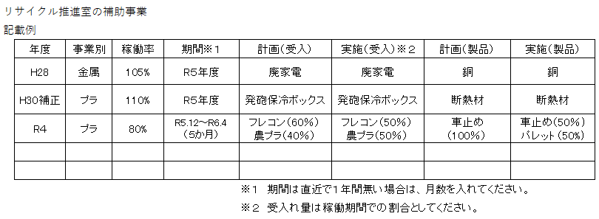
なお、リサイクル推進室が実施した設備導入については、下記の例に倣って記入すること。

【許認可、権利関係等事業実施の前提となる事項及び実施上問題となる事項】
＊ 補助事業遂行上、許認可、権利関係等関係者間の調整が必要となる事項について記入する。

【設備の保守計画】
＊ 導入する設備の保守計画を記入する。

＜事業実施スケジュール＞
＊ 補助対象設備の交付決定から製作、運搬、据付け、試運転調整、検収確認までの補助事業のスケジュールを記載してください。（県・市などへの許可、届出等の項目は不要です。）
＊ 実施スケジュールは別紙を添付してもよい。
注１ 本計画書に、設備のシステム図・配置図・仕様書、記入内容の根拠資料等を添付する。
（既設の床の耐荷重強度や床に開口を設ける場合の補強など、設備が安全に稼働する資料を添付すること。）
注２ 記入欄が少ない場合は、本様式を引き伸ばして使用する。
注３ 本計画書に、実施計画書の添付資料（５．（１）ウ（１１Ｐ））を添付する。

